שעור 12
עץ אדום-שחור
עץ מאוזן הוא עץ שמספר הרמות שלו הוא O(log n). עץ אדום שחור הוא סוג עץ מאוזן שהציע החוקר רודלף באור בשנת 1972.
כל עץ אדום-שחור הוא עץ חיפוש בינארי. בנוסף, לכל צומת יש צבע – כמובן, אדום או שחור. (הצבעים האלו נבחרו כי היו נוחים להדפסה בשנות ה-70.) עץ אדום-שחור מקיים את התכונות הבאות:
- השורש תמיד שחור.
- הילדים של צומת אדום הם כולם שחורים.
- לכל צומת מסוים: ניקח את כל המסלולים מהצומת לצאצא שהוא עלה או לצאצא שיש לו רק ילד אחד. לכל המסלולים האלה יש תכונה משוטפת, שיש בהם אותו מספר צמתים שחורים.

האם העצים האלה עצים אדום-שחור תקינים?
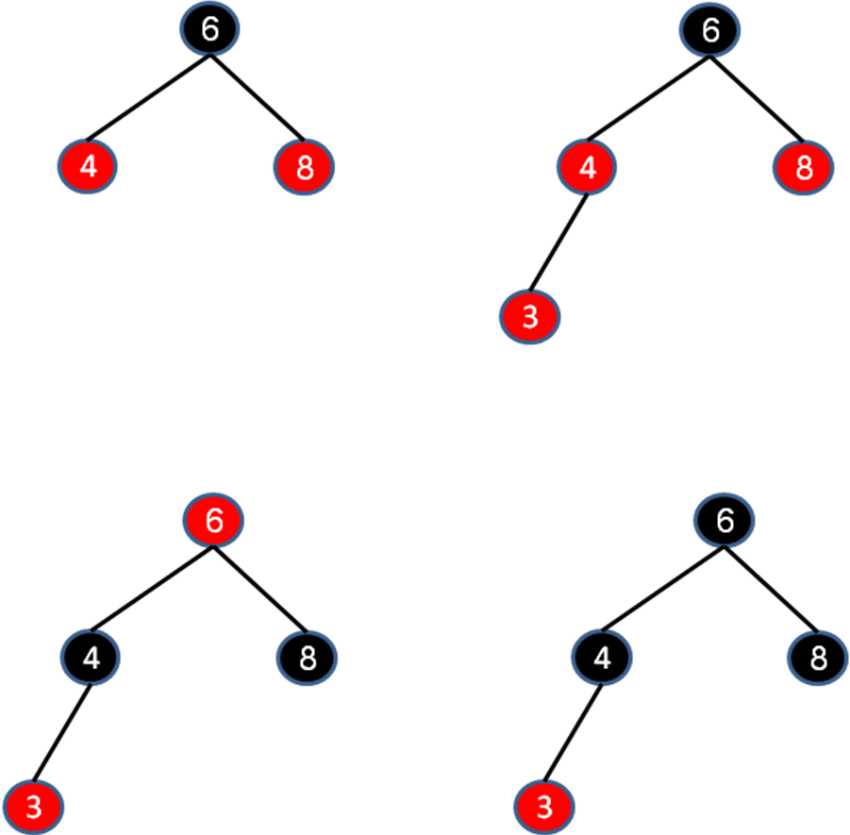

עץ מאוזן. עץ שמקיים את שלושת התכונות האלו הוא בהכרח מאוזן: בהינתן צומת מסוים עם גובה k, נשים לב שלכל מסלול מהצומת לעלה יש לה לפחות k/2 צמתים שחורים. (כלומר, יש מסלול באורך בדיוק k, ולמסלול הזה יש לפחות k/2 צמתים שחורים, כי לכל צומת אדום יש רק ילדים שחורים.) אז התת-עץ של הצומת הנתון מלא עד לפחות k/2 רמות. כלומר, יש בו לפחות n = 2^{k/2} צמתים, ואם כן k = 2log n.
חיפוש איבר. עץ אדום-שחור הוא סוג עץ חיפוש בינארי. לכן נבצע חיפוש איבר בעץ בדיוק כמו בעץ חיפוש בינארי. זמן הריצה לחיפוש תלוי באופן ליניארי בגובה העץ – במקרה הזה תמיד O(log n).
הכנסת איבר חדש. איבר חדש נכנס במקום פנוי לפי החוקים של עץ בינארי. לדוגמה, איבר 3 יכנס לשמאל השורש המאחסן את מספר 6, לשמאל הילד המאחסן מספר 4.
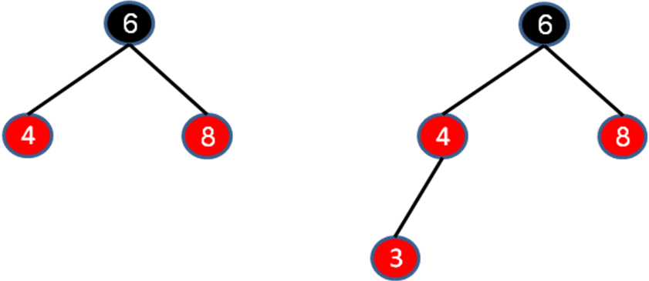
העלה החדש שנכנס הוא תמיד אדום. במקרה שהאב של העלה הוא שחור, העץ נשאר עץ AVL תקין, ואין צורך לעשות עוד תיקונים. במקרה שהאב על העלה החדש הוא אדם, צריך לתקן את העץ. יש שני מקרים
- אם הדוד של העלה הוא אדום, עושים צביעה מחדש: האב והדוד הופכים להיות שחורים, והסבה נעשה אדום. 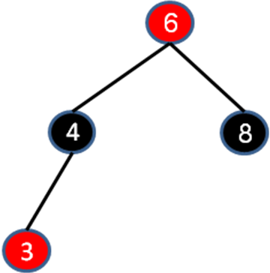
אם הסבא הוא השורש, אז פשוט נצבע אותו שחור וסיימנו.
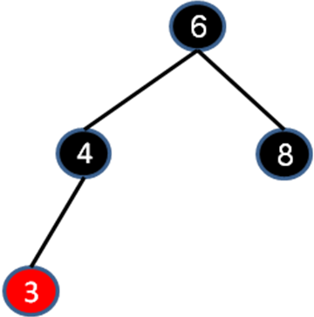
אחרת, נצטרך לתקן את האב של הסבא – נתייחס לסבא כאילו הוא העלה החדש, ונתקן את האב שלו באותה שיטה (מקרה א או ב).

- אם הדוד של הצומת הוא שחור (או במידה ואין דוד לעלה), עושים רוטציה אחת שתתקן את המצב, ומסיימים. כמו בעץ AVL, יש ארבעה מקרים של רוטציה. (פה x הוא הצומת הנוכחי, p הוא האב, u הדוד, g הסבא.)
- שמאל-שמאל: כלומר, גם העלה וגם אביו הם ילדים שמלאיים. נעלה את האב במקום הסבא, ונחליף צבעים.
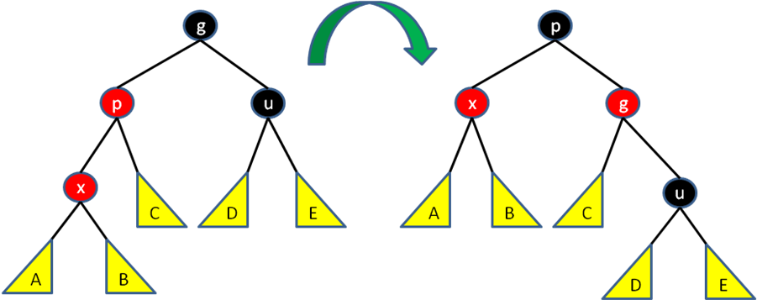
- ימין-ימין: נעלה את האב במקום הסבה, ונחליף צבעים.
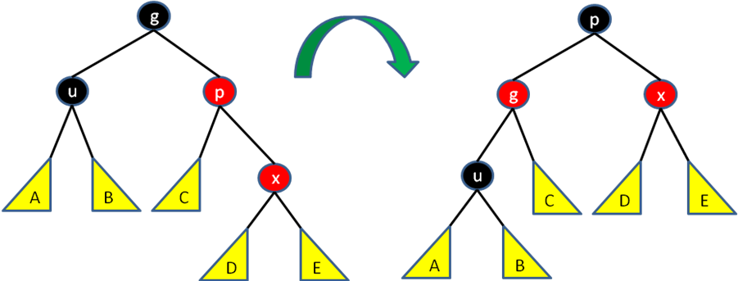
- שמאל-ימין: במקרה הזה נעשה שתי רוטציות. בראשונה, נחליף בין הילד לאב. אז נגיע למצב של שמאל-שמאל, ונתקן אותו כמו שעשינו למעלה.
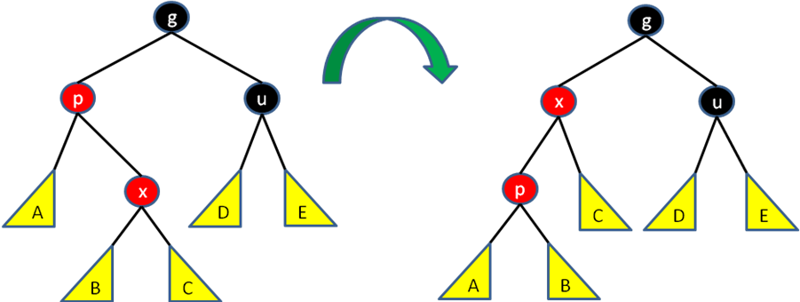
- ימין-שמאל: במקרה הזה נעשה שתי רוטציות. בראשונה, נחליף בין הילד לאב. אז נגיע למצב של ימין-ימין, ונתקן אותו כמו שעשינו למעלה.
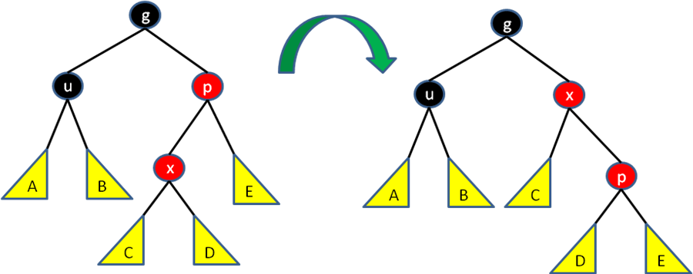

תיקון של עץ אדום-שחור עושה O(1) פעולות בכל רמה. לכן זמן ריצה של הכנסת איבר הוא O(log n).
מחיקת איבר. למחוק איבר מן העץ, ניתן להשתמש בטכניקה של מחיקת איבר מעץ בינארי רגיל. אך צריך לבדוק שעכשיו העץ מקיים את חוקי עץ אדום-שחור, ולכן בודקים את האב והילדים של כל צומת שנמחק. אם הם אינן מקיימים את החוקים של עץ אדום-שחור, צריך לתקן אותם על ידי רוטציות. התיקון דומה למה שכבר הסברנו, ולא נתמקד על זה בשיעור.

